BÀI THU HOẠCH SAU KHI ĐỌC SÁCH
Dám ước mơ để trưởng thành - Lớp 5A7

Hàng ngày mỗi khi tới trường con luôn tới thư viện. Ở đây con đã đọc được rất nhiều những câu truyện trong các cuốn sách có trong thư viện nhà trường. Và hôm nay trong không khí long trọng của buổi Ban phụ huynh trao tặng sách cho thư viện nhà trường này.
. Hôm nay con đại diện cho các bạn nói lên những ước mơ ấp ủ của riêng mình. Chúng con cảm thấy rất may mắn được có mặt trên trái đất xinh đẹp này, được học dưới mái trường Tiểu học Ngọc Lâm thân yêu, hằng ngày chúng con được học biết bao điều bổ ích, mới lạ, được vui chơi và thoả sức sáng tạo, theo đuổi những ước mơ, mong ước của mình. Chúng con có rất rất nhiều ước mơ, có bạn ước mơ trở thành giáo viên để cống hiến hết mình cho ngành tri thức, có bạn ước mơ thành chú bộ đội để bảo vệ tổ quốc Việt Nam giống như bố của bạn hay có bạn vì rất yêu thích môn Toán mà ước mơ trở thành một nhà toán học tìm ra các công thức, nghiên cứu các phương pháp toán. Hoặc có những ước mơ rất nhỏ bé, bình dị như muốn lớn lên sẽ trở thành những con người có ích cho xã hội, xây dựng đất nước ngày càng tươi đẹp, ước mơ thế giới mãi mãi hoà bình, không có chiến tranh. Mỗi ước mơ đều gửi gắm những điều tốt đẹp, tiếp thêm cho chúng con nguồn cảm hứng, sức mạnh để đạt tới đích mà mình mong muốn. Chúng con mong bố mẹ thầy cô hãy đồng hành cùng chúng con đến biến những ước mơ tốt đẹp trở thành hiện thực. Chúng con yêu bố mẹ và thầy cô rất nhiều. Chúng ta hay cùng nhau: Dám mơ ước, để trưởng thành.

MỘT SỐ HÌNH ẢNH HOẠT ĐỘNG THƯ VIỆN
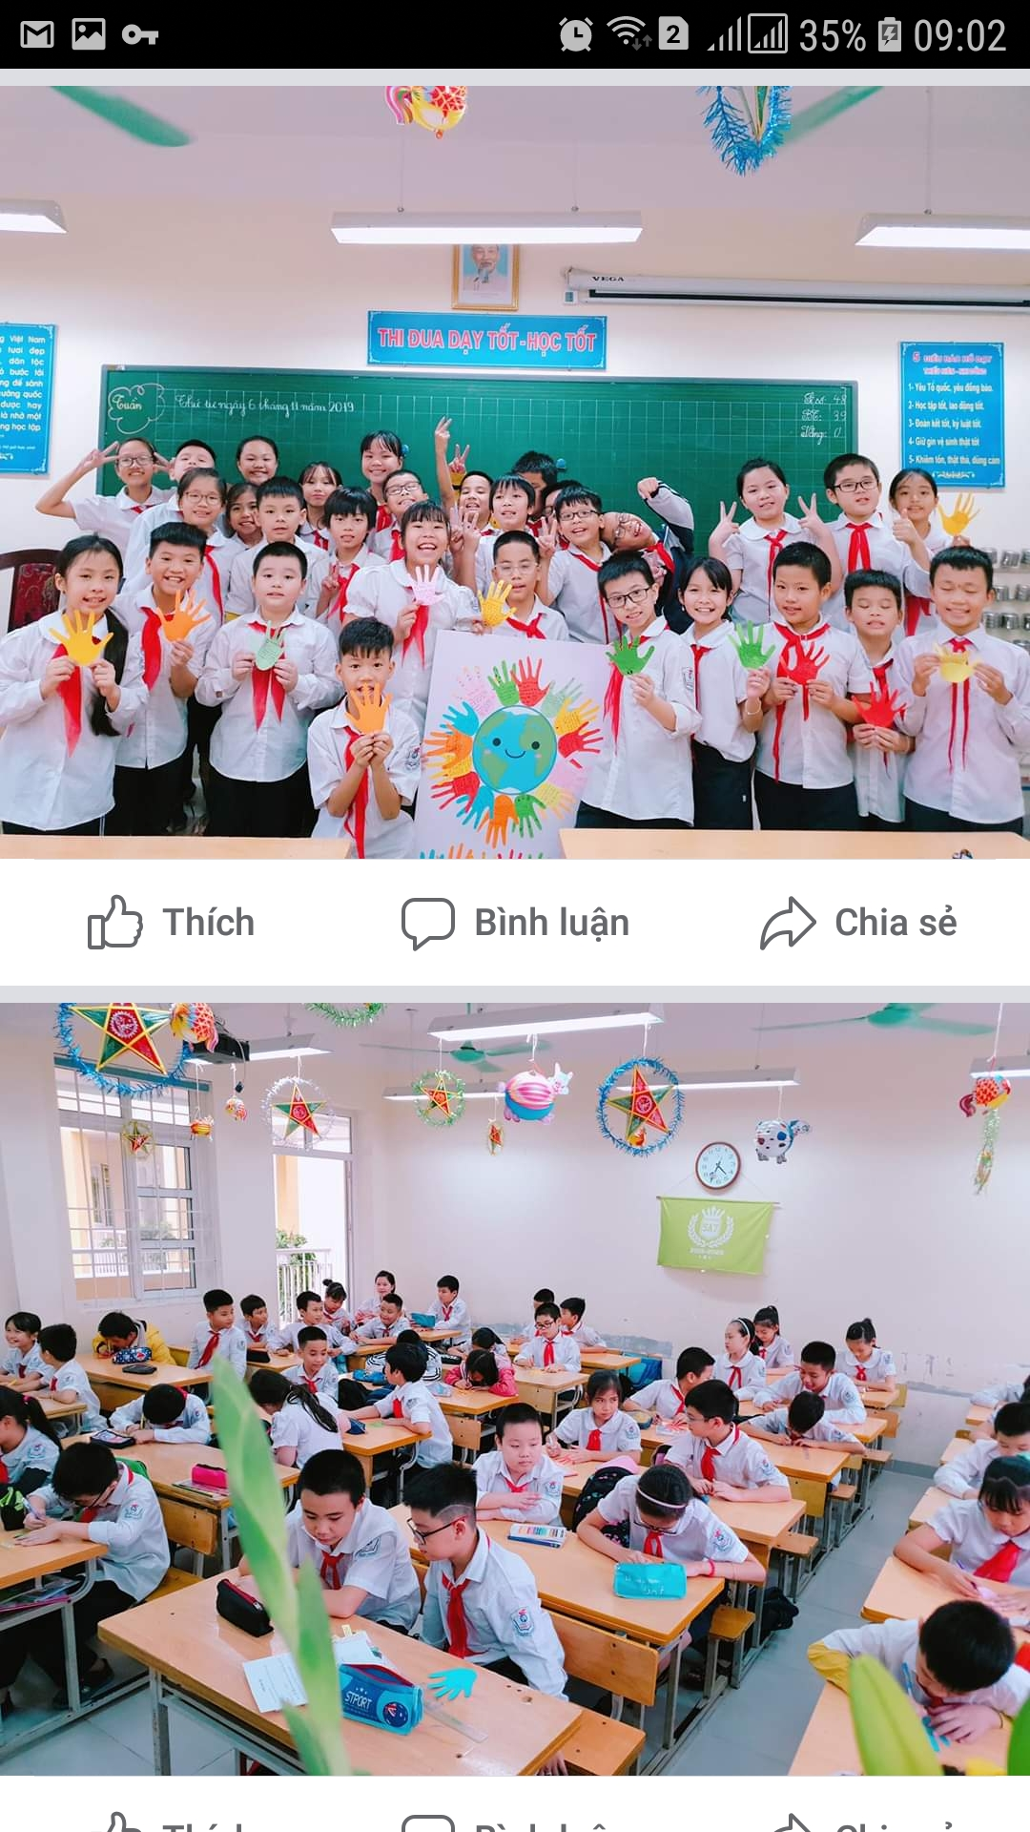

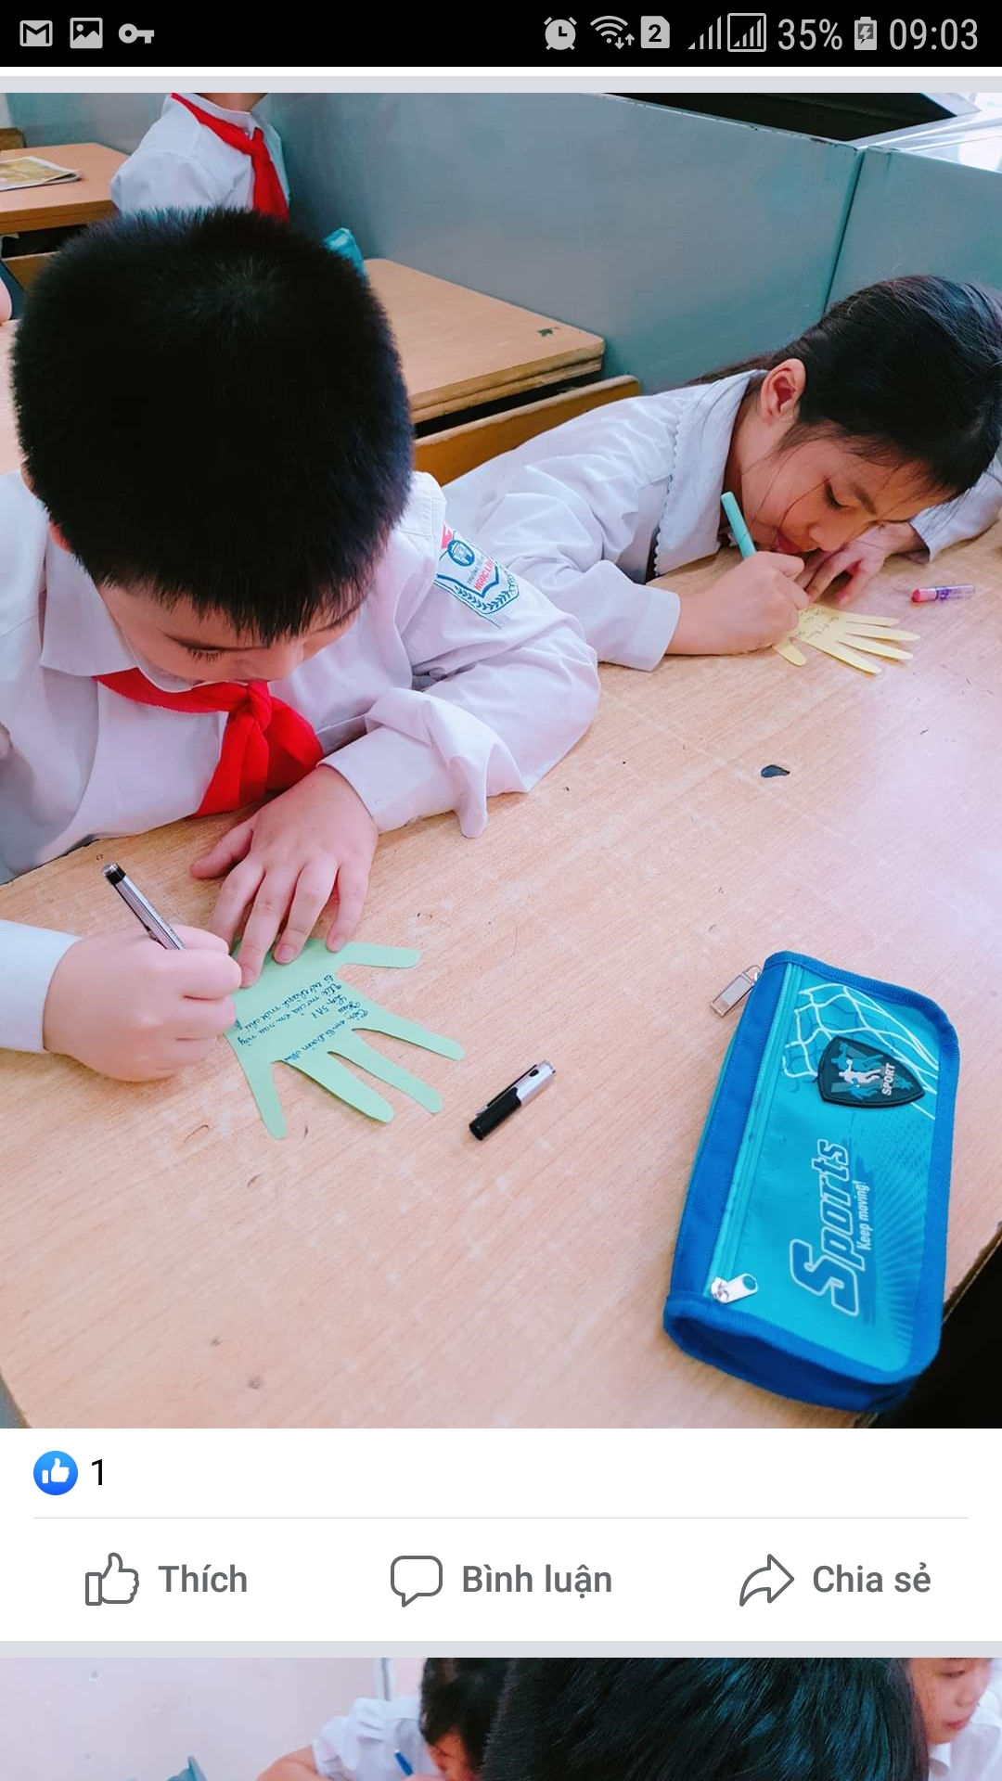
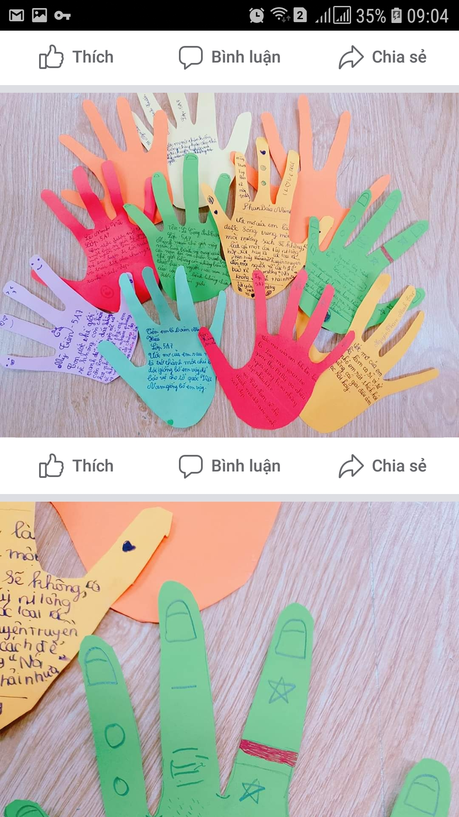

Những bàn tay thể hiện cho sự ước mơ

